第9卷 地理學評論 第I。號

昭和8年工。月

日本の海岸線の發達に關する或る考へ

大塚彌之助

目

1緖論

2日本の海岸線（特に犬平洋岸 に就いて）

3比溺谷とその形成の地質時代

4先志摩の虑蝕臺地その他

5冲積世初期の沈降運動

緖

次

6 一様な地盤の運動と言ふことに就 いて

7現在に於ける日本群島の地殼運動

8冲積世初期の冼降運動に關する 或る假說

9日本の海岸線の發達

io結論

論

辻村助敎授か日本の海岸地形に庄意されて,多くの新しい意見を發表され たのはついこの間の樣に思はれてゐたが，この方面の知識はそれ以來著しく 進步して來た。海岸段丘に就いては今け學郞學士の硏究や,靑木助敎授,渡 邊光學士の硏究やがあり,その他,故外山理學士,田山理學士の硏究等かあ る。

筆者は之等の諸先輩の御硏究を理解しやうとしてゐる内に,ここに2種の 對立した意見の存在することに氣何いた。卽ちIつは海岸段丘が少くとも日

本の海岸線に溜うて略ぼ一様の高度に分布してゐて,之 をユウスクチ,ク 海 水準鍵化によつて説明しやうとする立場のものて,他 の1つ は海岸段丘の分 布範圍の大小から之等を局部的な地殼運動て説明し,一 様に分布してゐない とする立場にある學説とてある。

又海岸線の平面形に就いての特別な考察かなされてゐて,今 迄一般に海岸 線が平滑てあることから隆起海岸と考へ,出 入があることから沈降海岸と考 へられてゐた。

一方矢部博士は之等の考 とは別に海底地形の調査から,日 本島全盤の沈降 運動又は海水準の陸地に對しての上昇を考へるに至つた。

筆者は上記の様に種々な海岸地形の問題に對して,多 くの事實をよく説明 てきるやうな考を求めてゐた。この論文て述べることはその1つ てあつて, 特に之等の問題の内,海 岸線の平面形を選んで,そ の内に隠れた關係を見出 し,そ れから起るところの種々な問題を考察してみようとした。

日本の海岸線（特 に太平洋岸に就いて）

辻村助教授が既に述べて居られるやうに本州島の東岸は極めて屈曲に富ん だ海岸線てあるが之を仔細に見ると,先 づ尻屋岬から八戸市まては滑な砂濱 の連續てある。八戸市から宮古まては多少の出入があるが,宮 古から石ノ巻 に至る間は所謂 リアス海岸て,極 めて複雑な海岸線を示してゐる。

石ノ巻から常磐の海岸を経て銚子に至るまては殆ど滑で,著 しい屈曲もな い。房總半島,三 浦半島,伊 豆牛島は東京轡,相 模灣,駿 河湾と共に多少め 屈曲はあるか,御 前崎以西は再び滑な海岸線の連續で,紀 伊半島に至つて再 び複雑となる。四國も高知附近には多少の平滑な海岸を示すが,先 づ大體に 於いて複雑てある。

九州島に於ては豐後水道から細島倦附近迄は出入に富むが,それ以南に於 ては日向め平滑な海岸線を示して,靑島以南に於て多少屈曲を示すに至る。

今筆者は之等の海岸線の屈曲性を表はすために尻屋岬から半徑!okmの圓 を描き,それらの中心をそれぞれ海岸線上に在るやうに置き,それらの相隣 る圓の中心が圓周上にあるやうにする。そ"してその圓內に含まれる海岸線の 總延長Lとその圓の直徑の長さDとの差をDで除した數を以て代表させた。 この結果は第I 壷如くで,北上山地東岸,紀伊，四國海岸に於いて數が大 きくなってゐる。

さて我々は，今，これらの海岸線背後の地質系統を見ると,そこに驚くべ

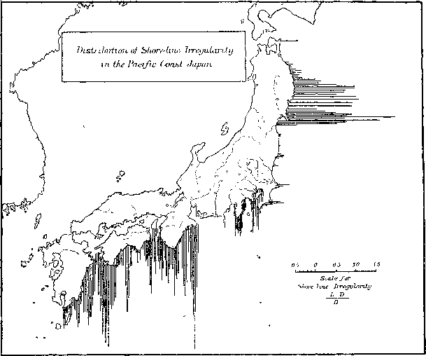

第1圖 太平洋海岸線の肢體發達分布圖

・第1圖は便宜上D=2Qkm.として測定は總べて2q萬分之!:帝國圖によった。 一 3 —1

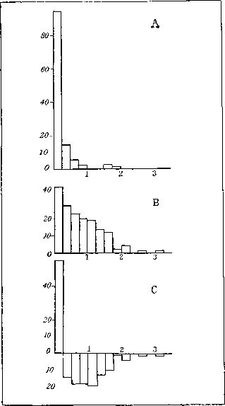

第 2 圖 Frecuency of―万一(A= —

T C

of N. coast. B=—ニー-of M Pal Ig. coast. C=A—B)

き事實を見出すのである°そこて之等の關係を知るために，地質調査所發行 の日本地質鑛產誌附圖,2。萬分之I地質圖，7萬5千分之I地質圖等を參考 し,冲積,洪積，新第三系をNに,Mを古第三系,中生代層,Pa!を古生代層” 火成岩をIg.として,各海岸線の地質により も2の値を區別し,4つの峠仝 の値の大小による頻度圖表を作成した。第2圖A,Eは卽ちそれらて,Bは中 生層,古生層及び火成岩の露出する海岸線て,之等の岩石は新生代層以後の 地層に比べて硬いと考へて差支えないので,一緖にした。AとBを比べるとよ く分るやうにAに於いては­晋一 が 〇 25 以內の ものが完全に優勢で あるのに-^^詳が。・25*以上のも* のはBの方が斷然優勢てある©加 ふるに;Bには3・〇以上のものさへ あるのである。CはAとBとの差 を出してみたので,上に述べたこ とがよく示されてゐる。卽ち第I 表及び第2圖に於いて示されるや うに,平滑な海岸の背後は主とし て新第三紀層又はそれに近い岩層- である し, 第I圖に於て數の大き い屈曲のある海岸線の背後は主と して古生層,中生層又は火成岩類 てあって,それらの關係は全く ー 致してゐると言ってもよい。この 一致は我々に次の樣な考を抱かせ*

第1表(Tab. I).

|  |  |  |  |  |  |  |
| --- | --- | --- | --- | --- | --- | --- |
|  |  |  |  |  |  |  |
|  |  |  |  |  |  |  |
|  |  |  |  |  |  |  |
|  |  |  |  |  |  |  |
|  |  |  |  |  |  |  |
|  |  |  |  |  |  |  |
|  |  |  |  |  |  |  |
|  |  |  |  |  |  |  |
|  |  |  |  |  |  |  |
|  |  |  |  |  |  |  |
|  |  |  |  |  |  |  |
|  |  |  |  |  |  |  |
|  |  |  |  |  |  |  |
|  |  |  |  |  |  |  |
|  |  |  |  |  |  |  |
|  |  |  |  |  |  |  |
|  |  |  |  |  |  |  |
|  |  |  |  |  |  |  |
|  |  |  |  |  |  |  |
|  |  |  |  |  |  |  |
|  |  |  |  |  |  |  |
|  |  |  |  |  |  |  |
|  |  |  |  |  |  |  |
|  |  |  |  |  |  |  |
|  |  |  |  |  |  |  |
|  |  |  |  |  |  |  |
|  |  |  |  |  |  |  |
|  |  |  |  |  |  |  |
|  |  |  |  |  |  |  |
|  |  |  |  |  |  |  |

第1表（續 き）

|  |  |  |  |  |  |  |  |  |  |
| --- | --- | --- | --- | --- | --- | --- | --- | --- | --- |
|  |  |  |  |  |  |  |  |  |  |
|  |  |  |  |  |  |  |  |  |  |
|  |  |  |  |  |  |  |  |  |  |
|  |  |  |  |  |  |  |  |  |  |
|  |  |  |  |  |  |  |  |  |  |
|  |  |  |  |  |  |  |  |  |  |
|  |  |  |  |  |  |  |  |  |  |
|  |  |  |  |  |  |  |  |  |  |
|  |  |  |  |  |  |  |  |  |  |
|  |  |  |  |  |  |  |  |  |  |
|  |  |  |  |  |  |  |  |  |  |
|  |  |  |  |  |  |  |  |  |  |
|  |  |  |  |  |  |  |  |  |  |
|  |  |  |  |  |  |  |  |  |  |
|  |  |  |  |  |  |  |  |  |  |
|  |  |  |  |  |  |  |  |  |  |
|  |  |  |  |  |  |  |  |  |  |
|  |  |  |  |  |  |  |  |  |  |
|  |  |  |  |  |  |  |  |  |  |
|  |  |  |  |  |  |  |  |  |  |
|  |  |  |  |  |  |  |  |  |  |
|  |  |  |  |  |  |  |  |  |  |
|  |  |  |  |  |  |  |  |  |  |
|  | |  |  |  |  |  |  |  |  |
|  |  |  |  |  |  |  |  |  |  |
|  |  |  |  |  |  |  |  |  |  |
|  |  |  |  |  |  |  |  |  |  |
|  |  |  |  |  |  |  |  |  |  |
|  |  |  |  |  |  |  |  |  |  |
|  |  |  |  |  |  |  |  |  |  |

第1表（續 き）

|  |  |  |  |  |  |  |
| --- | --- | --- | --- | --- | --- | --- |
|  |  |  |  |  |  |  |
|  |  |  |  |  |  |  |
|  |  |  |  |  |  |  |
|  |  |  |  |  |  |  |
|  |  |  |  |  |  |  |
|  |  |  |  |  |  |  |
|  |  |  |  |  |  |  |
|  |  |  |  |  |  |  |
|  |  |  |  |  |  |  |
|  |  |  |  |  |  |  |
|  |  |  |  |  |  |  |
|  |  |  |  |  |  |  |
|  |  |  |  |  |  |  |
|  |  |  |  |  |  |  |
|  |  |  |  |  |  |  |
|  |  |  |  |  |  |  |
|  |  |  |  |  |  |  |
|  |  |  |  |  |  |  |
|  |  |  |  |  |  |  |
|  |  |  |  |  |  |  |
|  |  |  |  |  |  |  |
|  |  |  |  |  |  |  |
|  |  |  |  |  |  |  |
|  |  |  |  |  |  |  |
|  |  |  |  |  |  |  |
|  |  |  |  |  |  |  |
|  |  |  |  |  |  |  |
|  |  |  |  |  |  |  |
|  |  |  |  |  |  |  |
|  |  |  |  |  |  |  |

第1表（續 き）

|  |  |  |  |  |  |
| --- | --- | --- | --- | --- | --- |
|  |  |  |  |  |  |
|  |  |  |  |
|  |  |  |  |  |  |
|  |  |  |  |
|  |  |  |  |  |  |
|  |  |  |  |  |  |

る。即ち新第三系又はそれに 類似の岩層は侵蝕作用に射す る抵抗が弱く,岩 屑が容易に 生じ,埋 立作用を速に行ふの で,最 初出入のあつた海岸も, 海蝕のために海に突出してゐ るところは速に後退し,凹 ん でゐるところでは速に埋めた, てられて平滑になり易いと考 へられやう。

|  |  |  |  |  |  |
| --- | --- | --- | --- | --- | --- |
|  |  |  |  |  |  |
|  |  |  |  |  |  |
|  |  |  |  |  |  |
|  |  |  |  |  |  |
|  |  |  |  |  |  |
|  |  |  |  |  |  |
|  |  |  |  |  |  |
|  |  |  |  |  |  |
|  |  |  |  |  |  |
|  |  |  |  |  |  |
|  |  |  |  |  |  |
|  |  |  |  |  |  |
|  |  |  |  |  |  |

一方古い地質系統の海岸は,

少 くとも日本に關する限り,硬 い岩石からなつてゐるので,海 蝕その他に封

する抵抗も強く,背 後にこの様な岩石からなる地域を控えてゐるやうな海岸

では陸上侵蝕で運ばれる岩屑の量も少く,埋 立作用も軟い岩層の地域に比較

して遅いことが考へられるであらう。從つて硬い岩石からなる海岸線は軟い

岩石からなる海岸線に比べて不規則の儘残され易いと考へることができやう。

即ち現在日本に見られる海岸線の滑粗の分布は岩石の硬軟の分布に極めて密 接な關係を持ち,こ の關係を考に入れすに海岸線の滑粗を説明することは不 完全な説明の様に見える。

沈溺谷とその形成の地質時代

さて上記のやうに岩石の硬軟によって海岸線の平滑，出入ができると考へ てくると,硬い岩石からなる海岸線の出入とは何者であるかと言ふことが次 に問題となる。そこで之等の出入のある海岸（第I圖に於いて大なる數値を 示す海岸）の內，北上山地の東岸を例にとって考へてみることにする。

北上山地東岸の海岸は極めて出入のある海岸で，凹んでゐる灣の奧には必 ず廣い低平な地域があって，北上山地から排水される河流が注いでゐる。こ れらの低平な地域はそれらの河流の堆積物から作られてゐて,稍c上流はそ れぞれそれらの河流の河谷である。又一方突出してゐる部分は前記の河流と 河流との間に挾まれた尾根の延長した*も*のであって，現在入込んだ静の壁は 河谷の壁の連續である。

今,大船渡灣又は山田灣附近の海底地形を等深線で調べてみると,灣奥に ある河谷が嘗ては更に延長發達してゐて,海水面に對して相對的に地殼が沈 むことによって,これらの過去の溪谷に海水が入り込んだと說明しなければ ，ならないことを示してゐる。

從て少くとも北上山地の東岸に於いては,・之等の出入ある海岸線はそれぞ •れの灣の海底地形から明瞭に沈溺谷の谷壁と海水面との交截線を代表するも のであることが認められる。而して之等の沈溺谷底の深度を求めるならば， その量は略ぼこの附近の地殼が海水面に對して相對的に沈降した量の最少と .も考へられるものを示すべきであらう。北上山地附近に見られる沈溺谷の谷 底の縱の斷面曲線を調べてみるとそれぞれの谷底の末端と言ふものが決して 明瞭に區別できはしないけれども,少くともい〇ー】の範圍では之を谷 余水路部發行 山田港,釜石港,その他。

底の深さと認めてよろしいやうに見える。即ち北上山地の東岸では過去の溪 谷形成期以後少くとも120m内 外は沈降したと考へられるのである。

この量は矢部博士 ・田山理學士(1)嘗がて發表された日本群島周縁陸棚の侵蝕 谷の存在から推定されたものの一部 と大同小異の結果である。

ここに於いて次の如き問題が起る。即ち現在の地表の河谷の出船には大抵 の場合海底にまて續くところの河道の痕跡があるので,沈 溺谷の海底地形の 一部は陸上に於ける谷の沈溺したものてなく,他 の原因例へば海底に影響す るところの流水の作用のやうなものが考へられるので,沈 溺谷底の深さを以 てそれとすることは不可てあるとされる學者もある。又一方陸上の河谷のあ るものは大抵の場合地質構造線を選んてゐるのて,上 記の様に沈溺谷底の深 さhを 以つて沈降の量 とすると, h=構 造線の陥没量+眞 の沈降量 て不適 當だとする學者もあるに違ひない。この兩説は確に考へるべき餘地のあるも ので,前 者は海面下では外力的に海底地形の凹凸が造られないと言ふ現在地 學者に普遍してゐる1つ の假想を疑つてゐる譯て,後 者は地表の起伏は侵蝕 作用のみては形威されるものてはないと言ふ考へを述べてゐることになる。

併し前者は沈降を考へぬ限 り海水が陸内へ入る現象が説明されないことと, 河船近 くの河流によつてできる河道の深さなるものはここに述べてる問題に 封してかなり小さな量なのて今の虚問題 としないてよいと思ふ。勿論筆者は 海底の地形が侵蝕作用に類似した外力作用によつててきぬと言ふ考へには多 少の不安を抱いてゐるのてある。

後者の地殼運動に關聯 してゐる方のものは後に少しく考察してあるからこ こては省略しておく。

(1) H. Yabe and R Tayama, Recoid of Oceanographic Works in Japan. 2

I (1929)

このやうな疣傷谷の存在は旣に辻村助敎授によって指摘されたところてあ るが,最近矢部博士,田山理學士によって組織的に各地に見出されてゐる。 上述した紀伊,四國の複雜な出入ある海岸でも同樣なことか考へられるので ある。

このやうに日本の複雜な出入ある海岸に見出だされるこれらの优傷谷は, 然らば，何時作られたのてあらうか,之か次に我々地質學者か直ちに考へる ところの問題てある。

先志廩の海蝕臺地

嘗て筆者は三重縣先志摩の海蝕臺地の地形發達史を記述したことがあった. 卽ち先志摩侮蝕臺地は，現在中生層の海蝕面と略ぼ同じ高度て,中生層の侵 蝕凹地を埋めて橫はるところの先志摩層の堆積當時旣に优降地形を示してゐ て,海蝕面形成後地盤隆起して,新に侵蝕地形を形成し 更に地盤の优降が あって,侵蝕地形は冼傷して,現在の狀態に達した。

今先志摩の冼傷谷を以て前に述べたものと同樣の优溺谷と解するならは, この优扇谷の形成は先志摩層か代表する地質時代より遙に後のものであると 言ふことがてきる。

幸にも先志摩層は近年志摩電鐵の工事によって多數の貝化石を產し 之等 は筆者の考と同樣に松下進氏,大炊御門氏等によって矗美牛島の含貝化石層 と比較されるに至った。從って下部洪積統の上部と考へられるこの貝化石層

の 辻村大郞,地理學訐論,2, 8 0926)・

① 大塚彌之助，地理學評論,4 243 〇孵り

⑷松下進,地球,18 0932〉

〇)大坎御門經輝,地球,19 〇933)

の上に横はる礫層で代表される海蝕段丘面は洪積世中末頃の形成になる。故 にこの平坦な地形面を侵蝕して生じた溪谷地形であるから,少 くとも沈降運 動は洪積世末か沖積世初期と考へなければならない。

沖積世初期の沈降運動

上に述べたやうな關係は先志摩以外の紀伊半島でも知 られることで,田 邊

灣(6),尾鷲灣(7)に等於いても沈溺谷の形成を洪積世海成層の堆積後と考へること ができる。

北上山地東岸の海岸段丘の形成の營力及びその地質時代に關しては全く今 の處手懸りなく,唯 だ氣仙沼灣々口の近く及び氣仙沼大島に約10-15mの 段丘を形成する下部洪積統らしい含海棲貝化石堆積物が弘く分布するのを認 めることが出來たのみである。

さてこのやうに考へる時に次の様な疑問が起る。即ち前に述べたやうに硬 い岩石で出入の激しい海岸線地方は埋立て作用が極めて遲いので,完 全に埋

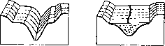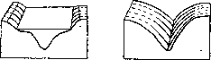まらぬ内に隆起することがあり,こ の場合隆起量が少いと依然沈降海岸 地形を示してゐて,隆 起してゐるの に沈降海岸と考へられてしまふ。故 に略ぼ同じ形態を示すのに第3圖 の やうな2通 りの地形發達史が,即 ち d, b, aの 順序 と,d caの 順序とが考

第3圖

へられはしないかと言ふ疑問が起る。

(6) 中村新太郎 ・黒田徳米,地 球, 1 (1924);竹 山俊雄,地 球, 11 (1929).

(7) 1932年 東大地 質學教室稻垣 氏論文。

この疑問は地形のみによって地形發達を推理する場合に考へられる「侵蝕地 形は侵蝕されない以前の地形より新しい」の規則に例外を設けなければなら ないこと示してゐる。事實第3圖のdcaの樣な順序の地形發達史の考へら れる場合も日本島沿岸に少からず存在するやうに見えることは筆者と多田助 敎授とが嘗て話合ったことである。併し若し「然り」としたならばそれを如 何にして區別すべきであらうか。筆者はここに地質學的な又地形學的なIつ の問題の橫はるのを知った。

さて前項に述べたやうに出入の多い海岸線が,それを構成してゐるところ, の地質系統が硬いために軟い岩石の地方に比べて埋立作用が遲い結果保存さ れてゐるのであるとするならば,ここに次の樣な問題が起る。

卽ち硬い岩石からなるところの出入ある海岸線は一方沈降海岸地形であっ T,各灣は少くとも過去の溪谷が沈溺したものであると考へてゐるのである から,平滑海岸も嘗ては出入のある沈降海岸地形であったものが，岩石の軟 なために平滑な海岸線となったと考へなければならない。然らば今日の平滑 海岸地域にもかくの如き沈降海岸であったとする證據があるであらうか，之 が次に起った問題であった。

併しながらこの問題は少くとも關東地方に於いては,故山川戈登氏の有樂 町貝層の他，東木氏の貝塚の硏究又は筆者の平塚火藥)蔽試錐の材料等によっ て，冲積初期に於ける著しい沈降地形が推定されてゐるし,最近には野村七 平氏の硏究もあって,­この資料は充分にある。その他の地方では餘り好例が

⑶山川戈登,地質學雜誌,16 〇9〇9)・

(9)東木龍七,地理學評論,2 0926).

w 大塚彌之助，地理學評論,5 (1929)・

3)S. Nomura, Sci. Rep. Tohoku Imp. Univ. II ser,15, 2 (1932).

認められないが,ハ戶市北部の平地,松島灣鹽釜附近は沈溺谷の埋め立てら れた平地と思はれるものが發達してゐる。 ゝ・

常磐沿岸に於けるものとしては阿武隈川口の鳥ノ*海,*中村町附近の松川ノ 浦，鹿島町附近のハ澤浦等はこの沈降地形の面影と見ることができる。

小名濱附近の低地も沈溺谷の埋め立てられたものと解すごとができないで あらうか。 '

東海道沿岸の平滑海岸では富士山麓,富士川口，安倍川口に多少の痕跡が 見られ，濱名湖は辻村助敎授せよって指摘されてもゐる樣にその】つの名殘 りのやうにさへ見へる。

最近農林省にて實驗所建築のため大井川河口近く川尻部落に試錐を行った が,その結果を調査された新野理學士の報吿によると地下3。皿 以下に含海 棲貝化石冲積統の橫はることが知られ,ここにも冲積統初期に沈降地形が存 在してゐたことが確められた。… /

九州日向海岸には殆ど著しい例がなく,唯だ細島港に於ける材料が唯一の もののやうに見える。

併しかくの如き例を太平洋沿岸に限らず，日本群島の周緣に求めるならば, 各地の冲積統の下部は殆ど必ず海成層であることが知られてゐる。’

例へば瀨戶內海沿岸各地の如き,大阪市地下等の如き,又は尾張平野の如

C17）

き,丸州博多灣附近の如き總べて同樣に冲積統の堆積初期に沈溺した海岸地 形を示してゐたことが知られてゐる。北陸沿岸では辻村助敎授,、'故小澤博士

⑴）日本石器時代地名表

<12）辻村太郞,地形學。

<13）伊木常誠,・め,「佐土原」。

<14）大塚彌之助，「第四紀」。

備山根新次,小川博士紀念

地學論叢（エ93°）・

5 中山平次郞,地球，3 0925）…，

<18\辻村太郞？地理學評淪，2 <i926>. 小澤儀明,地質學雜誌，32 〇92め・

最近には石井逸太郞敎授の興味ある論文もある。福井縣地方の海岸地形はこ の考へに極めて都合がよい。新潟平野に於いては古く原田豐吉博士の指摘せ られたるものさへある。下關海峽の下底の木粮-もIつ。材料と考へられるで あらうし,大分縣，［熊本縣等には貝塚の分布から推定される證左さへある。

故に日本群島が冲積世の初期に極めて複雜な海岸線を有った沈降海岸地形 を示してゐたであらうことが推定されるのである。而してこの推定は海岸線 の滑粗と,岩石の硬度と,海成冲積統の分布と冲積世初期の沈降運動との間 に密接な關係のあることを示してゐる。

故に上述したやうに多田理學士と共に考へた段丘の形成の順序に於ける2 つの場合は今日の處では未だ段丘面形成以後に現在沈溺してゐる溪谷地形が 作られたと考へて差支えないやうに思ってゐる。そしてその作られた時代は 冲積統で埋められてゐるから,それより以前であらうが,段丘面の作られた 時代より後であつだであらう。勿論先志摩の場合のやうに先志摩層堆積當時 の沈溺谷が考へられるが,之等の溪谷地形の形成は前述のも,のとは時代的に 別個に考へられるべきものであると思ふ。 … *ゝ…「*

_様な地盤の運動と言ふことに就いて

上のやうに考へてぐると,日本群島は冲積世初期には一樣に沈降海岸地形 を示してゐて厂海岸線が何處でも極めて複雜であったと考へられる。、

故に我々は日本群島全體が略ぼー樣に沈降したと考へなければならなくな

|  |  |  |  |
| --- | --- | --- | --- |
| ¢0) | 石井逸太地,理學評論, | 9 0933) |  |
| (21) | 原田豐吉,地學雜誌,1 | ,12 (18895・ | ゝ |
| (22) | 佐伯謙吉,地質學雜誌, | 37 〇93 〇). |  |
| <23) | 樋口淸之,史前學雜誌, | 3, X(エ930 |  |

——巧一

った。而もこの時期には現在我々が洪積世の段丘と考へてゐるものが矢張存 在してゐたのである。從って我々は現在見られる海岸線の形態と極めて異る 海岸線を冲積初期の日本群島に認めることとなり,この事から現在に於ける この樣な種類の地形的特徵が必ずしも過去に於いても同樣に繰り返されてゐ たと考へる必要のないことが理解できる。故に若し上に述べたやうな考が許 されるとすると,沈降運動以前の地貌は全く現在見られるものとは趣きを異 にし,極めて高い段丘が極めて深く溪谷に刻まれて存在することとなるであ らう。そしてその段丘面の分布範圍，高应は全く今日我々が日本群島の地上 に經驗せられぬ程度に異る値を示してゐたであらうことも想像される。

次にこのやうなー樣な地殼運動が冲積世に行はれてゐたとするならば,洪 積世以前の地質時代にそれが認められて差支えないと思ふ。その一部の考へ と見られるものは嘗て本誌上に沈積輪廻の項目を以って述べて來たところの ものである。洪積世の段丘も亦この立場に於ては略ぼー樣の高度で日本海岸 に分布すべきものと考へなければならない。

この立脚點に立っての考は今村學郞理學士の段丘の幅と高度とから推定さ れる地波の現象とは相矛盾するところがあるが，之は嘗って筆者が述べたや うに,前に述べたやうな廣範圍に亙って行はれる地殼運動と地波を示す地殼 運動とがその規模の點で同一に取扱はれないのであらうと思ふ。現に今村理 學士の御硏究に見られる地波の現象の內には,高度の異る數段の段丘系を互 ひに比較して知られるところのものがあり，數段の段丘系を作った地殼運動 はこれらの段丘系から知られる地波とは異る別の地殼運動で說明しなければ

⑵）大塚彌之助，地理學評論,& 12 0932》

（25） 今村學郞,地理學評論,4, 3 0928）.

（26） 大塚彌之助,地理學評論,7, 6 0930•

ならない。併しこの数段の段丘系を作つた地殻運動も必ずしも今筆者が論じ てゐるやうな地殻運動と同規模なものであるか否かは今明言できぬところの ものである。

又段丘の幅 と高度も一様の相關を示すべき筈なのにその關係は殆どなく, 海岸段丘は高位の儘に海崖で終つてゐることが少なくない。

現在に於ける日本群島の地殻運動

扨て我が國に於ける水準點改測の結果は陸地測量部の努力によつて近年著 しく進み,坪 井忠二（27教）助授によつてそれらの材料は最近整理發表されてゐる。 その内特に注意すべきは内陸高地の隆起性である。即ち第4圖 は坪井助教授

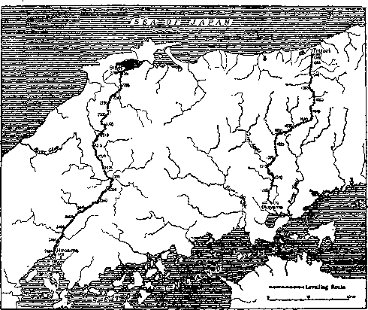

第4圖　 （坪井氏による）（其1）中 國地方を横切る水準點線路

(27) C. Tsuboi, Jap. Jour. Astr. Geophy. 10, 2 (1933).

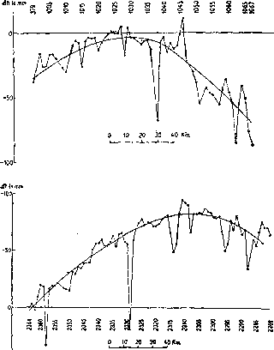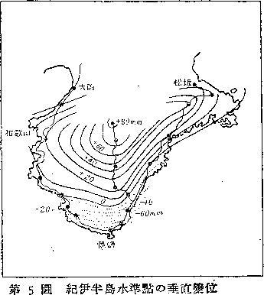によって指摘された中國地方に 於ける脊稜山地の隆起性である し,第5圖は嘗って筆者が雜誌 科學に於て紹介した原田財團の 補助によって行はれた水準點改 測の結果と，今村明恒博士の公 にされた水準點改測の結果とか ら推定した紀伊半島の等隆起線 である。之によって見ても,紀 伊半島が楣狀に隆起し,海岸線 が沈降してゐることが示されて ゐる。

第4圖C其2)其!;に示した線路に沿へ る水準點の垂直變位Change of the bench marks on the route from Okayama to Tottori and from Hirosima to Sin di

(Change of heights of the bench marks on Kii Peninsula.)

最近寺田博士によって公にせ

られた土佐灣海底の變化，四國 水準點改測の結果も一樣にこの 陸地の背部が高まり,海底部の 沈降を示してゐて,之は旣に坪 井助敎授の指摘されてゐるとこ ろである。"Fossa MagnaM地 方を縱に橫切るところの水準點 ・改測の結果も陸內に於いて隆起 の傾向を示してゐる。故大森博 士は嘗って富山灣岸の沈降と大 月町附近の隆起iを注意”されだ

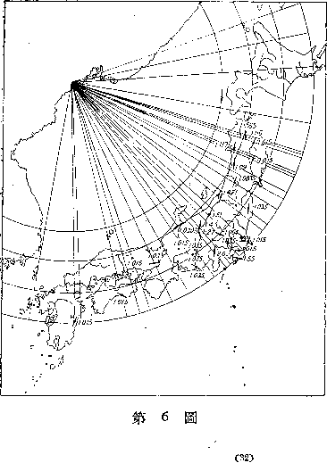

・が,之もこのやうな說明の材

料となり得る。

上に述べたやうな之等の材

料は,その數に於て極めて乏

しいが,日本群島がその脊稜

部に於いて隆起を示し,海岸

部で比較的沈降を示してゐる。

これらのやうな例は水準點改

測と言ふやうな，地質時代に

上匕較して極めて短い期間に於

ける地殼運動を示してゐるが,

又一方洪積世の段丘の傾斜等

に就いて見ても同樣な傾向が

示されてゐる。卽ち渡邊光理學士その他の方々によってこの方面の知識が增

大されてゐる。

筆者も不完全ではあるが日向海岸段丘に就いて調査した。之等の結果は何

*•れ*も陸地から海へ向って傾き下る傾向を示してゐて,水準點改測の結果から 知つた地殼運動と類似の傾向を,示してゐる。

我々は更に觀點を換へて,我が國に科學的に記載された地震現象を見ると

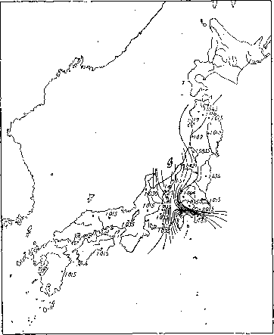きに,濃尾,丹後,丹那に示 された地震斷層の總べてが次 の樣な共通點を持ってゐるこ とに氣付くであらう。卽ち地 震斷層の西側の地塊が,東側 に對して南へ相對的に移動し てゐることである。

第7圖

F

Lines of Equal

今若し日本群島が假に全く 海水面とすれすれに平坦なも のであるとして，上に述べた やうな水準點改測の結果や段 丘面等の傾斜や等から知った やうな地殼運動が行はれたと するならば，その背部は海面上に現はれて容易に島を形作るであらう。筆者 は日本群島の弧狀形はこの樣な最近の地殼運動で說明されるべき性質のもの であると思ふ。筆者は試に嘗て筆者が對比したpl-mu時代の地質系統の地 質構造を各先輩によって調査された斷面その他から採り褶曲軸の一般走向に 直角な方向の地質斷面圖により一定距離L內に於ける褶曲した地層の長さF を求め%^の値を計算した。熊谷助敎授によれば日本島弧は略ぼウラジオ ストック西南西!40Km.を中心とするI圓弧と考へられるので,上記の方法

(3Q B. Koto, Jour. Coll. Sci. Tokyo, Imp. Univ. 5 (1892〉

(貂)N. Yamasaki, II. Tada, Bull. Earthq. Res. Inst, 4 (1:928).

(36) y. Otuka, Bull. Earthq. Res. Inst.,11,3 (1933).

呦能谷直一，小川博士紀念地學論叢〇93〇)・

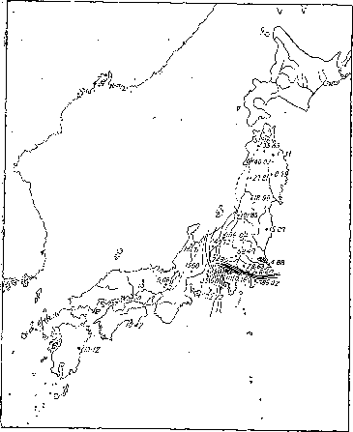で計算した收縮率をその圓周 の方向（卽ち日本島弧に平行 な方向）と半徑の方向とに分 解して圖上に記しそれらの 量の分布を曲線を以て示した。 卽ち第8圖は圓周方向の收縮 率の分布で，第9圖は半徑方 向の收縮率の分布である。若 し弧狀島形が第三紀末以來の 地殼運動に關係ありとする現 在の知識によれば，上の樣に して求めた收縮率は略ぼ弧狀 形と一致すべきに,その實際 は全く 一致してゐない。

第 む 圖

Lines of Equal

F-L "LT*

Sin a.

F=length of folded strata in the section at the right angles to the general trend of strata.

Ls=iength of the section wr辻ten above.

a=the angle between the general trend line of the folded strata and the line connecting between the local辻y of the section and the center of Japanese arc., *ゝ''.*

ーこめ不一致の事實は,故に, 日本の弧形が全く最近の地殼 運動によ・って支配されてゐる

ものであって,新第三紀末の地殼運動は單にその島弧形成の地殼運動め前奏

曲として役立ったに過ぎないと考かるこどができる。

'そして筆者はこの弧狀形を示すとZそれ自身が水準點改測の結果で知ちれ るやうな單なる地殼の垂直運動のみで,［說明されるべきでなく',何者か內力

的に又は外力的に作用する力の水平分力の存在するこ「とを示してゐるめであ るまいかと信ずるものである。’地震斷層の移動方向の一致も上述の樣に弧狀 の島形の成生機巧が單なる垂直運動のみではないことを示してゐるやうに見

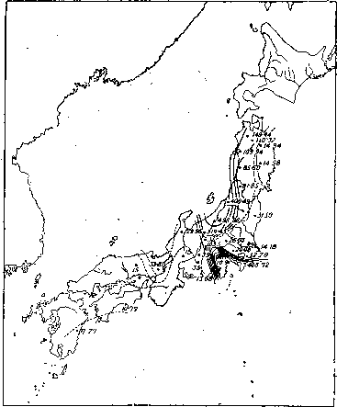える。望月敎授の周日本海地 殼運動も斯の如き意味に於け る地殼運動として少しく定義 を限定したいと思ってゐる®

冲積世廟期の沈降運 動に關する或る假說

上述のやうに水準點檢測の 給果や,地質構造や，段丘構 造やから,日本島の現在の形 と言ふものが,本質的には全 く洪積世末頃から現在に互っ

第9圖 、

Lines of EqualCos a. て作用してゐるところの所謂

造山運動（造構造運動に對し ての意味）に類似の現象の爲であると認めてもよいこととなった。從ってこ の考へによると島弧の背部の隆起性と同時に,島弧の周緣部の沈降性も亦考 へなければならない問題となった。卽ち第I。圖の如く*で,*この考へは嘗て述 べたところのものである。

今筆者は前項に於いて冲積世初期の沈降運動を論じて,日本群島の周緣が 冲積初期に著しい沈溺谷地形を示したことを推知した。故に上記の地殼運動 から知られる沈降現象がこの冲積世初期の沈降現象と密接な關係を有するも のと考へることは無理ではあるまい。若し然りとせば,前に懸念したやうに

（ぬ望月勝海,地理學評論,8 0932〉 侔）—・大塚彌之助;ik質學雜誌，37, 439 〇93。）・

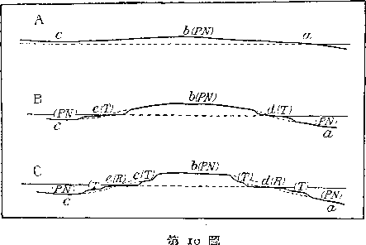現在見られる沈溺谷 底の深さが必ずしも 地盤沈降の總量とな らぬので,數百米の 段丘，極めて深い溪 谷地形等も或る程度 に緩和された地形と して考へることがで きるであらう。併しこの考へによっても尙說明できぬ或量が殘されるであら うが,それらは更に確めて後論じたいと思ってゐる。

日本の海岸線の發達

前に述べたやうに冲積世初期の地殼運動と冲積世初期の沈降運動との關係 を解釋するならば,日本島の海岸線の發達は次のやうにして說明されるであ らう。卽ち先づ洪積世末の著しい平坦地形面の形成作用とそれに伴って日本 群島の外見上の隆起作用があり,洪積世末期の開析地形の形成作用があった。 この作用によつて各段丘面に深い溪谷が刻まれた。島弧の形成運動と周緣部 の沈降。冲積世初期の沈降地形の形成。海蝕の破壞作用等に基く軟い岩石地 方の平滑化作用と硬い岩石の地方の海蝕の抵抗作用に基く舊地形の保存とに よって現在の複雜海岸に達したと說明できる。

結 論 ・

上記のことを簡單に纏めると,日本の海岸線の滑粗は海岸線を形作ってゐ

る地質系統の新舊と密接な關係があり,軟弱な岩層からなる海岸は平滑で，

硬い岩石からなる海岸は屈曲に富んでゐる。

日本の海岸は冲積世初期に何れも著しい沈降海岸地形を示してゐた。

日本群島の弧狀形は極めて最近の地殼運動丄よって作られ,決して第三紀 末の地殼運動のみで作られたのではない。勿論その槪形ができたなどとは考 へられない。，

最近の地殼運動は曲隆の形式で,之には內力的又は外力的の原因による水 平分力も與ってゐるやうに見える。

海岸線の沈降は一部この曲隆運動の周緣の現象と考へることができる。

日本の海岸線の滑粗は地質系統の硬軟,洪積世以來の地殼運動と密接な關係 を持つことがわかった。(地震硏究所にて・ 933, & i5>

Resume

*The Japanese Coastline. ,*

Yanosuke Otuka.

The writer in this paper gives his interpretation of the irregularities in the Japanese shoreline.

1. The Japanese coastline with special reference to the pacific coast.

Under this heading the writer states that the irregular coasts in Japan are limited to regions composed of hard rock, while back of a smooth coast we generally find Neogene or other soft rocks. Fig. 1 shows the distribution of the shore-line L—D . .

irregularity •——一in Japan (text fig. A〉 Table ***1*** and fig. ***2*** show the relation of the shore-line irregularity to the kind of rocks that constitute the coast.

1. Drowned valleys, and the age of their formation.

The writer discusses the formation of drowned valleys, and concludes that the drowned valleys that are found distributed on the pacific coast were formed during very late Pleistocene or very early Alluvium.

3« The Sakisima and other coasfs. ,

1. 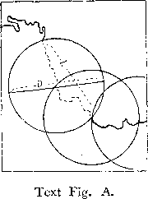Subsidence during early Alluvial age.

In this paragraph, the writer explains that the

Japanese Islands had an extraordinary outline in early Alluvial age. The Japanese shore-line was very irregular on account of subsidences, and quite different from the present coastline. Many evidences are given of early Alluvial drowned valley conditions in the smooth Japanese coasts to day. Since that stage, marine erosion and progradation gradually lessened the irregularities, forming smooth coast lines. This smoothing down process took place faster in coasts made up of soft rocks than in those of hard rock.

1. On regional crustal movements.-

In this paragraph, regional crustal movement is inferred from the Alluvial regional subsidence in the Japanese Islands already mentioned. The writer distinguishes this kind of crustal movement from Prof. Gakuro Imamura^s earth wave.

1. Recent crustal movement in the Japanese Islands.

The crust deformations determined by means of precise geodetic surveys are treated. According to these surveys, the Japanese Islands have slowly upwarped during the last ten years or so. Fig. 4 and 5 show examples of this recent upwarped deformation along the levelling route across the Japanese ma'n island and the Kii Peninsula.

1. Interpretation of the early Alluvial subsidences.

The wrier consider that the Japanese arc was formed during the Qua ternary by this kind of crust deformation through certain endogenetic agencies. The peripheries of the island subsided relatively to the backbone districts of Japan. This is illustrated in Fig. 10. It is therefore concluded that the Alluvial subsidence of the Japanese ■coast might have partly been caused by this kind of crust deformation・

1. Development the Japanese coast line.

In discussing the development of the present Japanese coastline, the writer concludes that it cannot well be explained without references to the hardness of the rocks and the late Qua ternary crustal movement.

<28)大塚彌之助，科學，2, 8 (リ32)

(29) t. Terada, Proc, Imp. Acad., 8, 5 ¢1932).

(30) T. Terada, Proc. Imp. Acad., 9, 4 CT933-)**

(3D F. Omcri,地學雜誌(ちち)・、- -

<* 29 30 * 32)渡邊光,地理學評論,5,匚〇929)・ -

<33)大塚彌之助，地理學評論,& ***2****、*¢1932).".